家务劳动，我最棒
劳动教育是素质教育的重要内容，是落实立德树人根本任务的重要渠道。在每个愉快的周末里，为了让孩子养成爱劳动的好习惯，培养学生的劳动能力，使同学们对劳动有更加深刻的认识，文苑学校组织全体同学每周开展各项劳动实践活动。孩子们虽然年纪小，却也在用实际行动来向大人们证明自己的成长。

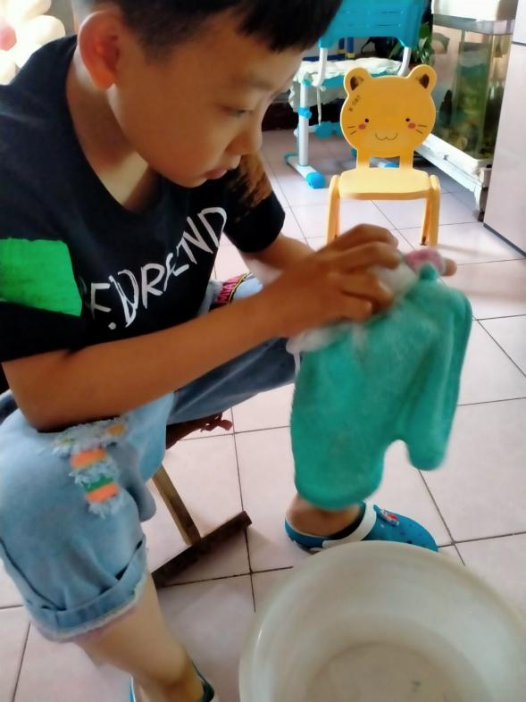
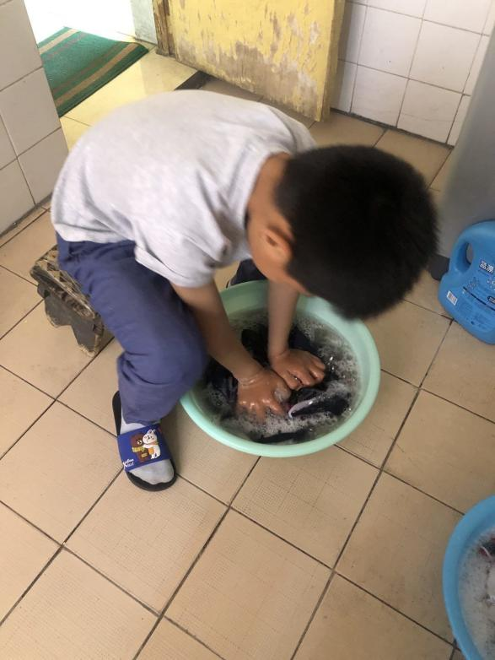
同学们从每天的饮食起居开始，自己做力所能及的事。孩子们在劳动中感受到了爸爸妈妈平时的辛勤付出，也在劳动中获得了不一样的乐趣。

